Тематический урок в сосновоборской школе

В рамках мероприятий, посвященных Дню молодого избирателя, с учащимися 10-х классов МБОУ «Средняя общеобразовательная школа № 9 имени В.И. Некрасова» встретились секретарь территориальной избирательной комиссии Ирина Погосова и председатель Клуба избирателей Александр Кириленко.
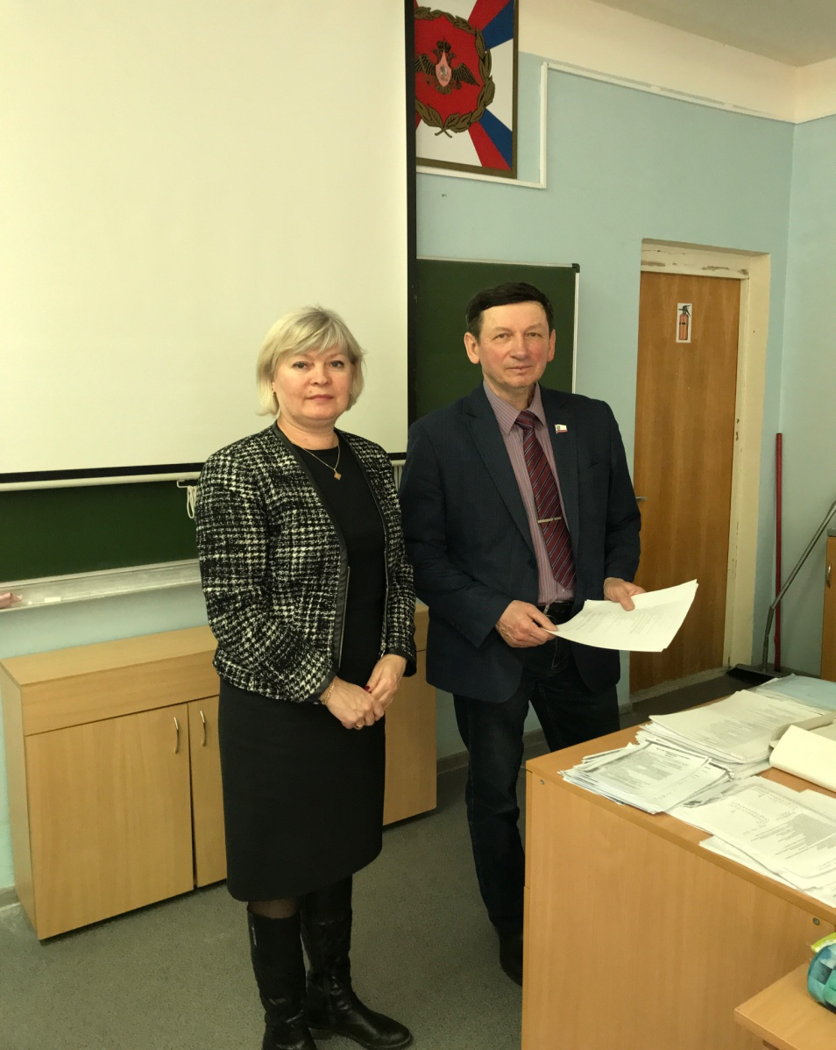
Встреча началась с показа видеоролика, подготовленного РЦОИТ, после чего ребятам рассказали об избирательном праве и избирательном процессе в Российской Федерации.
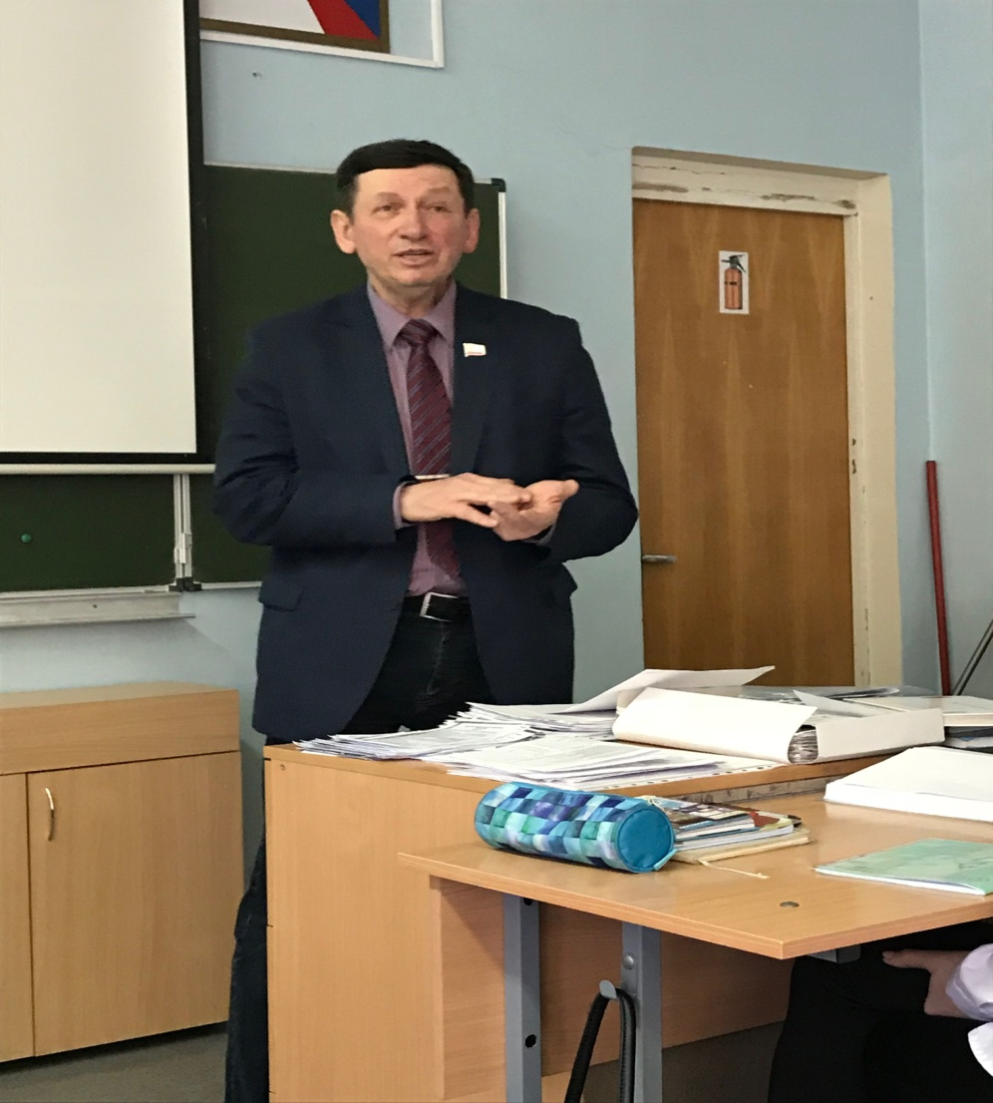

Учитывая предстоящие муниципальные выборы, ребятам подробно рассказали о функциях, задачах и полномочиях представительных органов местного самоуправления, порядке избрания муниципальных депутатов, сколько депутатов будет избираться, как образуются избирательные округа, какими качествами должен обладать народный избранник. Особое внимание было уделено роли молодежи в жизни города, ее участия в избирательном процессе, последствиях абсентеизма со стороны молодого поколения.

Традиционно, завершилась встреча игрой «Выборы неформального лидера класса» и тестированием на знание избирательного права с последующим обсуждением ответов с конкретными примерами из практики проведения выборов.
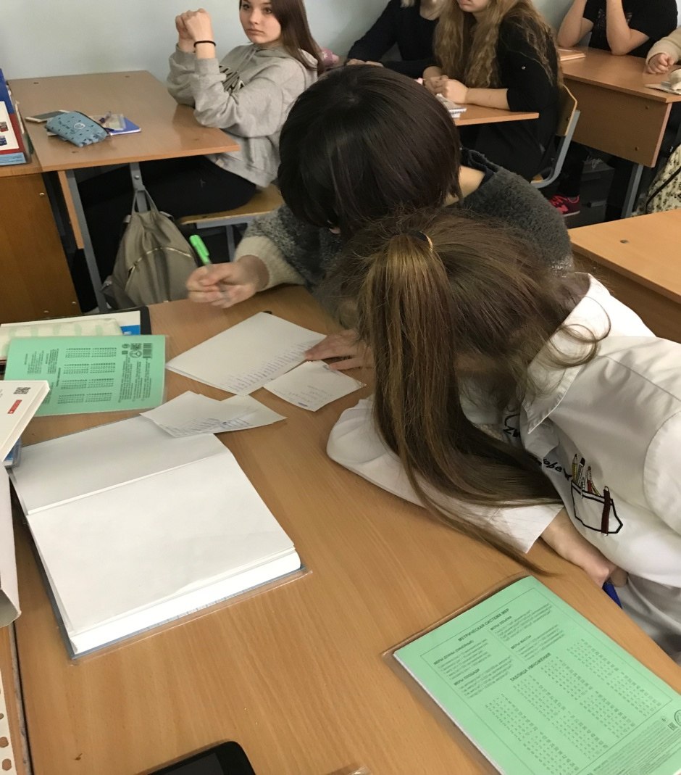

Секретарь ТИК Сосновоборского городского округа И.Погосова

